

**SPD-Ortsbeiratsfraktion Worms-Leiselheim**

An den

Ortsvorsteher in Leiselheim

Herrn Johann Nock

Ortsverwaltung

07.11.2021

**Prüfantrag zur nächsten Ortsbeiratssitzung**

**Regelung der Vorfahrt an der Ecke Albert-Schweitzer-Straße/Nivergoltstraße**

Sehr geehrter Herr Ortsvorsteher Nock,

wir bitten darum, den nachfolgend näher beschriebenen Prüfantrag in die Tagesordnung der nächsten Sitzung aufzunehmen und eine Beschlussfassung herbeizuführen.

**Prüfantrag**

Der Ortsbeirat Leiselheim bittet die Stadtverwaltung um Überprüfung der derzeitigen Vorfahrtsregelung an der Ecke Albert-Schweitzer-Straße / Nivergoltstraße mit dem Ziel, diese zu ändern. Eine abknickende Vorfahrt aus der Albert-Schweitzer-Straße in die Nivergoltstraße würde den Verkehrsfluss fördern und Lärmbelästigungen sowie Abgase verringern.

**Begründung**

Gerade in Stoßzeiten kommt es zu Belästigungen durch Bremsen und Anfahren, wie Anwohner berichten. Die Tempo-30-Regelung lässt bei konsequenter Überwachung einen Verkehrsfluss ohne besondere Unfallwahrscheinlichkeit zu. Somit wäre dies auch eine Maßnahme zur Verkehrsberuhigung.

Wir bitten um die Unterstützung unseres Antrags.

Für die SPD-Ortsbeiratsfraktion

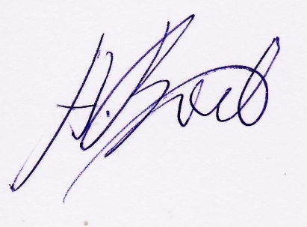

Heinrich Bock

(Fraktionssprecher)